Государственное казенное образовательное учреждение для детей-сирот и детей, оставшихся без попечения родителей,
специальная (коррекционная) школа-интернат для детей-сирот и детей, оставшихся без попечения родителей, с ограниченными возможностями здоровья имени Акчурина А.З. с. Камышла.

Логопедическая викторина
в рамках недели коррекционной педагогики
с учащимися 5 «А» и 5 «Б» классов

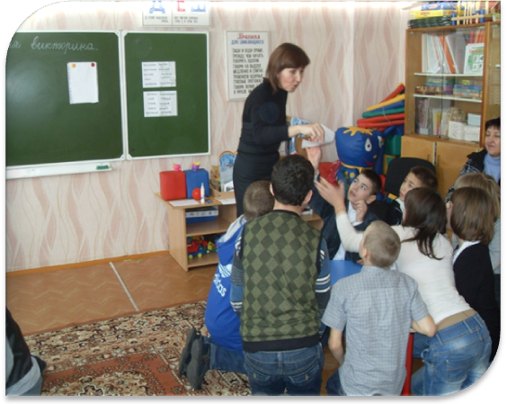

Подготовила и провела
учитель – логопед Раянова Э.М.

11.02.2015 г.

Цель: закрепить и обобщить полученные знания и умения детей на логопедических занятиях.
Задачи:
-закреплять приобретенные произносительные умения;
-совершенствовать грамматические категории, работать над словообразованием;
-развивать общую и мелкую моторику;
-воспитывать чувство ответственности, взаимопомощи.

Ход занятия:

Дети входят в зал под веселую музыку.
Организационный момент (направлен на общий положительный настрой, на проявление интереса к обучению в школе).

Логопед: Сегодня мы с вами отправимся в страну Правильной и красивой речи. Путешествовать по стране Речи мы будем командами, но прежде чем разделиться на команды, мы проведем игру «Золотые ворота». Встаньте парами, поиграем в ручеёк. А теперь те, кто стоит справа будут в одной команде. Называться ваша команда будет «Умники» (эмблемы красного) , а те, кто слева - «Знайки» - у вас эмблемы синего цвета. Все готовы отправиться в увлекательное путешествие?
- Ну, что же, встречайте наших участников! Команды – «Знайки» и «Умники».
- Представьтесь нам, команды. Поприветствуйте друг друга.
Приветствие:
«Знайки»:
Мы - ребята боевые,
Любим мы сражаться.
И готовы с «Умниками»
- посоревноваться!

«Умники»:
Мы – веселые ребята,
Не даем себе скучать.
С удовольствием мы будем
«Знайкам» отвечать.

Болельщики:
Пожелаем мы ребятам
Не скучать и не зевать,
На вопросы логопеда
Побыстрее отвечать.

Логопед: Чтобы узнать, кто же победит, нам нужны судьи. Поприветствуем наших судей. За каждое правильное задание вы будете получать балл. Кто больше заработает баллов, тот и победил.
- Итак, начинаем наши соревнования.
Для того чтобы у нас было хорошее настроение давайте посмотрим друг на друга и подарим свои улыбки. А теперь давайте назовем друг друга ласково по имени.

1 конкурс – «разминка».

- Какая ночная птица охотится на мышей и поэтому её прозвали «пернатой кошкой»?
- сова
- ворона
- глухарь

- Почему рыба-пила получила такое название?
- за плохой характер
- похожа на пилу
- ею можно всё распилить

- «У мамы есть кот Пушок, собака Дружок и дочка Даша. Сколько всего детей у мамы?

- По очереди команды называют слова, обозначают съедобные предметы. Первая команда на звук М, вторая – на звук К.

- На звук П – то, что можно найти в комнате.

2 конкурс – «конкурс капитанов».

- назови «самолет» старика Хоттабыча? (ковер-самолет)
- что всё время теряет бабушка? (очки)
- назови детеныша овцы? (ягненок)
- как зовут почтальона из Простоквашино? (почтальон Печкин)
- какое первое желание старика выполнила золотая рыбка? (корыто)
- назови фрукты желтого цвета? (лимон, банан, груша, яблоко)

- назови сказку, где главный герой сделан из муки? (Колобок)
- назови «самолет» Бабы-Яги? (ступа)
- какое сейчас время года и месяц? (весна, апрель)
- назови детеныша лошади? (жеребенок)
- какое второе желание старика выполнила золотая рыбка? (изба)
- назови овощи желтого цвета? (репа, кабачок, лук, кукуруза).

3 конкурс – «Скажи наоборот».

- «Противоположные слова»
Участники с мячиком в руках добегают до парты кладут мяч в корзину. На парте подбирают два противоположных по смыслу слова и прикрепляют их на доске. Берут из корзины мяч и бегут обратно, передавая мяч другому. После этого начинает эстафету следующий участник. Победила команда …

Физкультминутка, (в кругу)
Рано утром на рассвете
В Звукоград шагали дети
На носочках и на пятках.
И по кочкам, и вприсядку,
И с прискоком, и с прихлопом,
Узким кругом и широким.
Ох! Устали. Отдохнём.
А потом опять пойдём!

4 конкурс – «Болтушки».

- Каждой команде даётся листок со скороговорками, которые нужно проговорить быстро и правильно.
- Исправь ошибки в пословицах.

5 конкурс – «физкультурный».

- Ну, а теперь пора нам размяться, попрыгать, побегать. Сейчас проверим, как наши участники быстры. По команде, вы обегаете вокруг обруча и на столе из счётных палочек создаёте макет корабля. Каждому участнику можно положить только по одной палочке.

6 конкурс – «Фантазёры».

Следующий наш конкурс покажет, как вы научились фантазировать. Перед вами образец анаграмм, а на ваших листочках другие анаграммы. Кто быстро, аккуратно и смешно нарисует зашифрованные картинки, та команда и победила.

7 конкурс – «Шуточный!»

Игра «Он – она» (в быстром темпе).
У меня для вас игра.
Под названьем «Он – она».
Попрошу вас не зевать,
Слово в стих мой добавлять.
Он слон – она …(слониха).
Он лось – она …(лосиха).
Он кот – она …
Нет, конечно! Это кошка!
Ну, ошиблись вы немножко.
Что ж, сыграем еще раз,
Обыграть хочу я вас.
Он морж – она …(моржиха).
Он заяц – она …(зайчиха).
Он ёж – она …(ежиха).
Он бык – она…(корова).
Всем знакомо это слово?
Да, да, да! Она – корова.

8 конкурс – «Слова наоборот».

- Вы помните, что есть слова, противоположные по смыслу. Я задаю вам словосочетание, а вы мне в ответ словосочетание с противоположным смыслом. Победит команда, назвавшая больше правильных словосочетаний.

Слабый мороз – (сильная жара)
Взять много – (отдать мало)
Весёлый дедушка – (грустная бабушка)
Младший брат – (старшая сестра)
Тихий смех – (громкий плач)
Старый мужчина – (молодая женщина)
Раннее утро – (поздний вечер)
Ленивая девочка – (трудолюбивый мальчик)
Короткий день – (длинная ночь)
Много молчать – (мало говорить)
Хорошее начало – (плохой конец)
Прямая дорога – (извилистая тропинка)
Добрый друг – (злой враг)
Узкий выезд – (широкий въезд)
Открытый вход – (закрытый выход)
Легкий спуск – (трудный подъём)
Последняя весна – (первая осень)
Быстро бежать – (медленно идти)
Горячий завтрак – ( холодный ужин)

Физкультминутка

Как живёшь?
Вот так! (Показывать.)
Как идёшь?
Вот так!
А бежишь?
Вот так!
Ночью спишь?
Вот так!
Как молчишь?
Вот так!
А грозишь?
Вот так!
Тик-так,- 3 раза
Все часы идут вот так!
Смотри скорей, который час:
Налево - раз,
Направо - два.
Тик-так, - 3 раза
Мы тоже можем так,
Тик-так…

- Ну, вот и закончилась наша викторина. Все участники очень старались, помогали друг другу, показали хорошие знания. Молодцы! Теперь слово нашим судьям. Послушаем, какая команда победила. Даже соревнуясь в спортивных эстафетах, вы можете развивать свою речь. На память о нашей эстафете примите призы.

Оглашение результатов жюри. Награждение победителей и участников.

